Документ «Спецификация» за основу взят документ «Заказ покупателя»

Документа «Спецификация» необходим для автоматизации заполнения отгрузочных документов в соответствии со спецификацией гос. контракта, а так же для анализа и контроля исполнения отгрузок по контракту, а так же оплат от контрагентов.
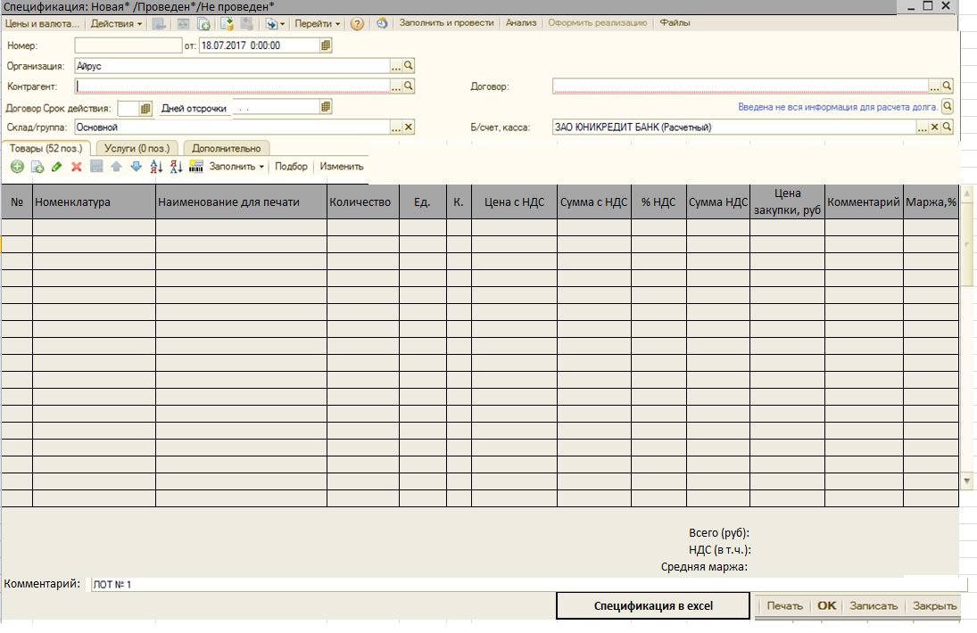
Документ «Спецификация» должен быть первоначальным в структуре подчиненности документов. Вся цепочка должна строится от документа «Спецификация»
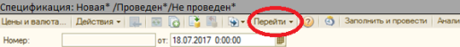
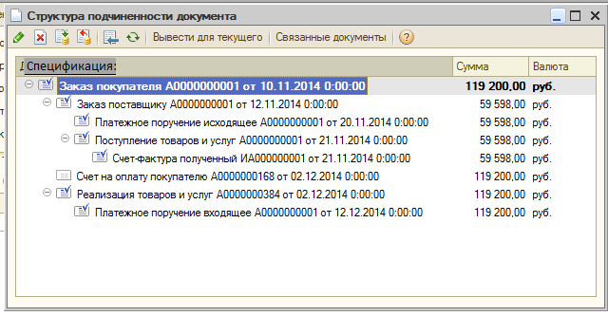
По кнопкам:
У документа спецификация должны быть статусы как у заказа покупателя (новый/проведен/не проведен).
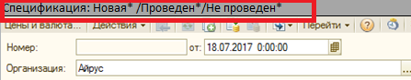
Так же статус должен отражаться в общем списке документов. проведен/не проведен /помечен на удаление
- Кнопка «Цены и валюта» 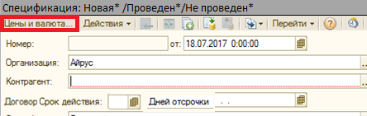 раскрывается как в заказе покупателя 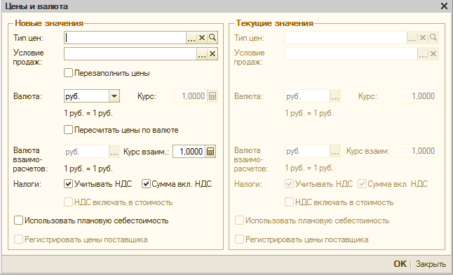
- Кнопка Действия раскрывается как в заказе покупателя Кнопка «На основании» раскрывается, как представлено ниже. И ввести на основании можно реализацию; заказ покупателя; счет на оплату; Событие; Комплектацию номенклатуры; платежное поручение входящее; резервирование товара; согласование заказ покупателя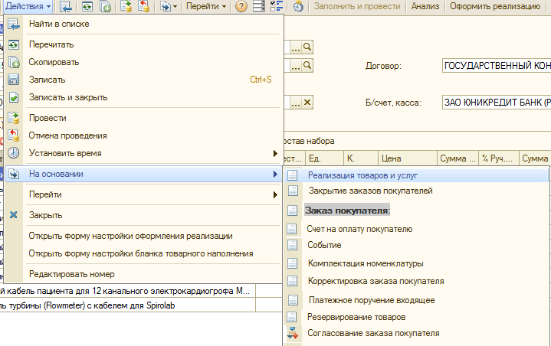
Все заказы покупателя по данному государственному контракту будут формироваться через кнопку на основании и должны быть связаны со спецификацией по структуре подчиненности, а так же по кнопке На основании->реализация товаров и услуг.
Т.о. структура работы будет следующая:
Спецификация 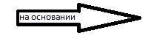Заказ покупателяЗаказ поставщику
Платежное поручение исходящееПоступление товаров и услуг. Далее на основании заказа покупателя или на основании Спецификации формируется реализацияплатежное поручения входящее.
Должна быть реализована возможность формировать реализацию 2 способами:
Заказ покупателяРеализация товаров и услуг (попадает товар, который поступил именно по данному заказу покупателя на момент формирования реализации)
СпецификацияРеализация товаров и услуг (попадает весь товар, (из всех связанных заказов покупателя, который поступил на склад на момент формирования реализации) таким образом, должна формироваться реализация из Спецификации по кнопке «На основании»->реализация и по кнопке «оформить реализацию» в верхнем меню документа «Спецификация»

Кнопки оставить с тем же функционалом, что и в «Заказе покупателя».
Кнопка «ввести на основании» выдает возможность ввести на основании список документов представленный выше 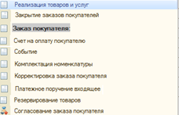

Кнопка «перейти» 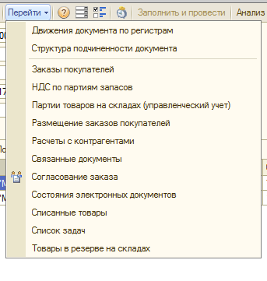 Меню такое же как в документе «Заказ покупателя»
По кнопке «Структура подчиненности» 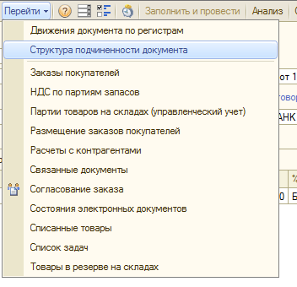должна строится структура, начиная с документа «Спецификация» далее все связанные Заказы покупателя и т д.

Кнопки в меню оставить так как в длокументе «заказ покупателя».
По кнопке «Анализ» должен строится отчет, который можно выгрузить в excel. Форма отчета и так логика построения будет описано ниже.
Далее по кнопке «офрмить реализацию» я писала выше.
Далее по кнопке «Файлы» необходимо реализовать возможность прикрепления файла PDF или WORD с текстом самого контракта так, чтобы его можно было скачать.
Далее меню стандартное как в «Заказе покупателя»
Ниже
Данные должны попадать автоматически из карточки договора. 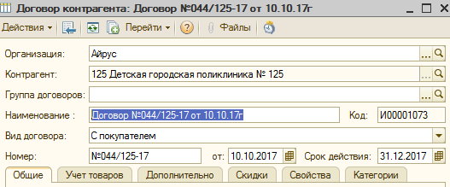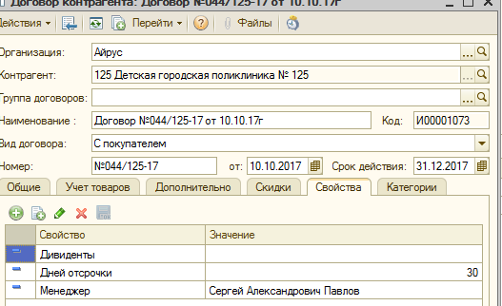
Далее «склад/группа» стандартно выбор из списка и «Б/счет. Касса» автоматически из карточки организации.
Далее таблица с товаром необходимо реализовать кнопку «заполнить из excel» остальная панель как в Заказе покупателя (возможность добавить товар, изменить, редактировать и т.д.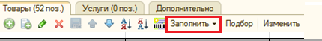

Таблицу товара необходимо доработать.
В столбце «Номенклатура» должно быть отражено название из карточки номенклатуры. Подбор делает оператор самостоятельно руками подставляет нужную номенклатуру после выгрузки из excel таблицы товаров
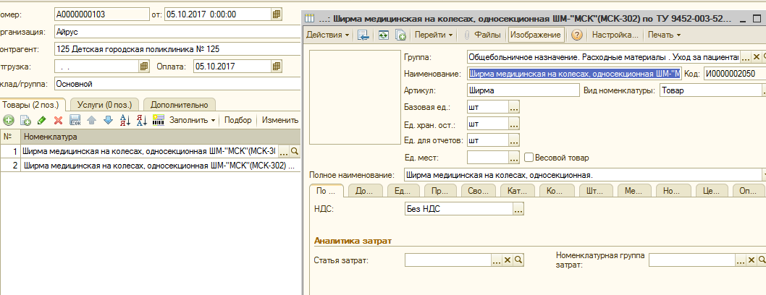
В столбце «Наименование для печати» выгружается из таблицы excel и соответствует верному наименованию товара (как хочет наш клиент). А так же ВАЖНО! Это наименование для печати, должно попадать во все печатные формы (товарная накладная, счет, с-ф товарно-транспортная накладная) и должно отражаться во всех связанных документах (заказ покупателя, заказ поставщику, поступление)

При загрузке в документе формируются строчки с «Пустой» номенклатурой 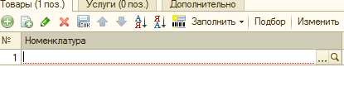 и с заполненными остальными столбцами, до проведения документа оператор на каждую строчку «привяжет» руками номенклатуру к наименованиям для печати, ценам, количествам и т.д.
Столбцы «Цена закупки, руб.» «Комментарий» и «Маржа» являются просто информационными.
Добавить еще один столбец «Потенциальный поставщик» перед столбцом «Маржа, %» с возможностью выбора из справочника контрагентов.
В нижней части указание маржи так же «вносится из excel» или «руками» и является справочной информацией, для удобства контроля оператором.
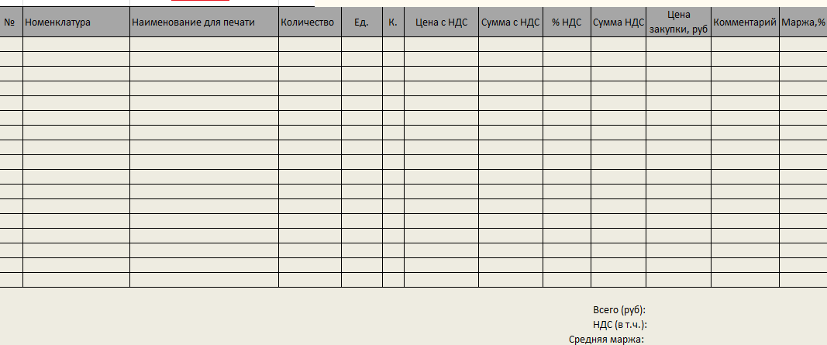
Поле « комментарий» для внесения оператором комментариев (должны отражаться в списке документов)
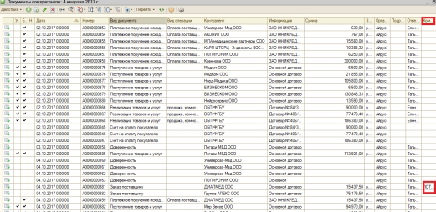
Кнопка «Спецификация в excel» дает возможность выгрузить спецификацию с заполненной номенклатурой и кодами номенклатуры в excel.
Кнопки « Печать», «Ок», «Сохранить», «Закрыть» стандартные

ОТЧЕТ по документу «Спецификация» по кнопке «Анализ» (за основу взят документ «состояние заказа по Заказу покупателя» через «Анализ»
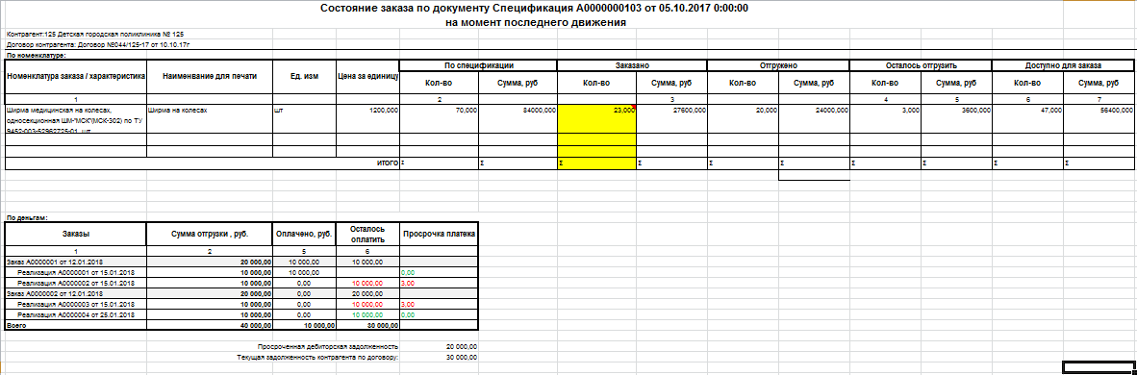
Анализ по товару и по деньгам.
- Должен содержать информацию о контрагенте и номере договора 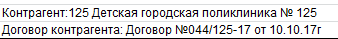
- В таблице «номенклатура» и «Наименование для печати»
- В столбце заказано «Кол-во Заказано» должно содержать суммарное кол-во данной номенклатуры по всем связанным заказам.
- В столбце « Кол-во Отгружено» аналогично суммарное кол-во из всех связанных реализаций.
- В столбце «Осталось отгрузить» =кол-во заказно- кол-во отгружено
- В столбце «Доступно для заказа» =кол-во по спецификации- кол-во заказано.

Анализ по деньгам так же отражает суммарную информацию по всем связанным документам

